Witajcie Rodzice Misiów i Skrzatów. Przed Wam kilka propozycji do wspólnej zabawy. Jestem pewna, że świetnie sobie poradzicie i w mig to zrobicie.
Powodzenia !

Każde dziecko zna pory roku. Przypomnij sobie jak one się
nazywają a następnie uporządkuj je w odpowiedniej
kolejności rozpoczynając od wiosny.
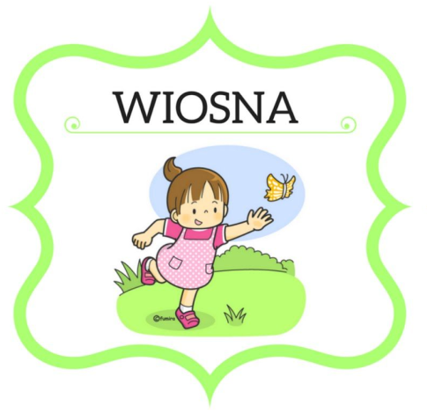
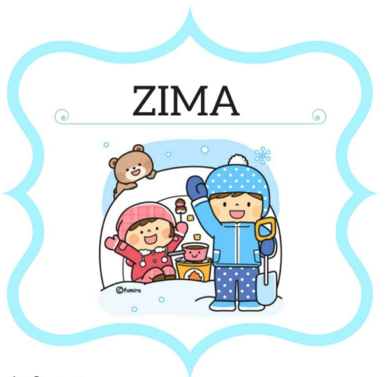

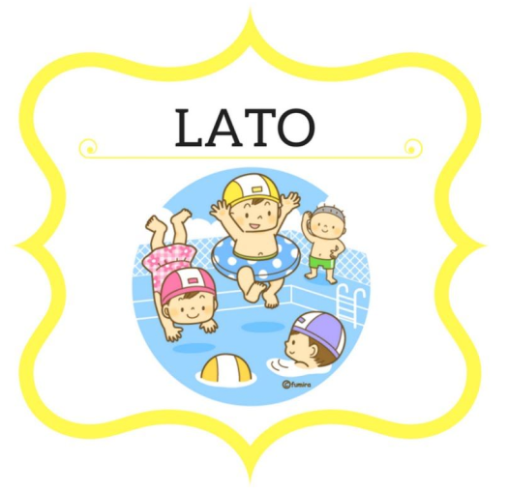
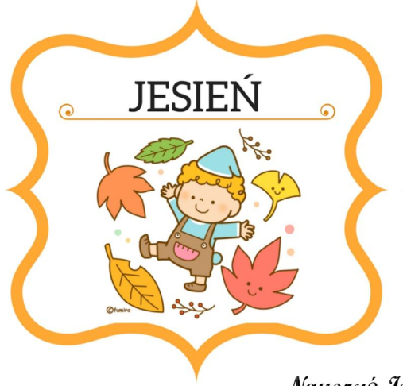

Źródło : https://www.pinterest.ch/pin/786300416164839101/ - obrazki pór roku

- Mamo, Tato! Przeczytaj mi wiersz
„Nadchodzi wiosna” Anna Surowiec
Nadchodzi wiosna
Zielona, radosna,
Do życia budzi
Przyrodę i ludzi.

Drzewa okrywa
Pąkami kwiatów,
W oddali słychać
Wesoły śpiew ptaków.

Słońcem maluje
Tęczę na niebie,
By świat rozjaśnić
Właśnie dla Ciebie.

Dodatkowo do wiersza, gdy dziecko chce o nim porozmawiać proponuję pytania pomocnicze:
- jaka jest wiosna? (zielona/radosna);
- co budzi do życia? (przyrodę);
- co pojawia się na drzewach ? (pączki kwiatów i liści);
- co słychać w oddali? (śpiew ptaków);
- co pojawia się na niebie? (tęcza).

- 3a) Jeżeli pogoda na to pozwala proponuję wyjść na podwórko przed dom na kilka/ kilkanaście minut. W tym czasie poszukajcie wspólnie pierwszych oznak nadchodzącej wiosny.
A po powrocie z podwórka dokładnie umyjcie rączki.

3b) Jeżeli w tym dniu będzie brzydka pogoda zostańcie w domu i zrelaksujcie się przy prostym i krótkim masażyku. Mówiąc wierszyk masujemy delikatnie plecy dziecka wg zalecanych ruchów, później można się wymienić rolami.

Nadchodzi wiosna (ruch kroczący palcami po plecach)
I świeci słońce (rysowanie palcem kółek)
Biegają ptaszki (szybkie przebieranie palcami)
I skaczą zające (opukiwanie opuszkami palców).

- Zabawa ruchowa: „Szukanie wiosny”
Rodzic: Idę szukać wiosny. Idziecie ze mną? Dzieci: TAK!
•Przed nami jest łąka z pięknymi kwiatami. Musimy przez nią przejść. Wszyscy idą unosząc wysoko nogi.
•Teraz jest przed nami ogień. Musimy iść i dmuchać. Wszyscy idą dmuchając. •Teraz jest przed nami puszcza. Musimy wyrąbać przejście. Wszyscy idą i machają rękami.
•Teraz przed nami wysoka góra. Musimy się wspinać. Wszyscy idą i wykonują ruchy jakby się wspinali.
•Teraz jest przed nami jezioro. Musimy je przepłynąć. Wszyscy wykonują ruchy jakby pływali.
•Teraz widzę przed nami dużą grotę. Musimy do niej zajrzeć. Zaglądamy i widzimy WIOSNĘ.

Życzymy udanej zabawy.
Myjcie często rączki, a jeszcze częściej się przytulajcie

